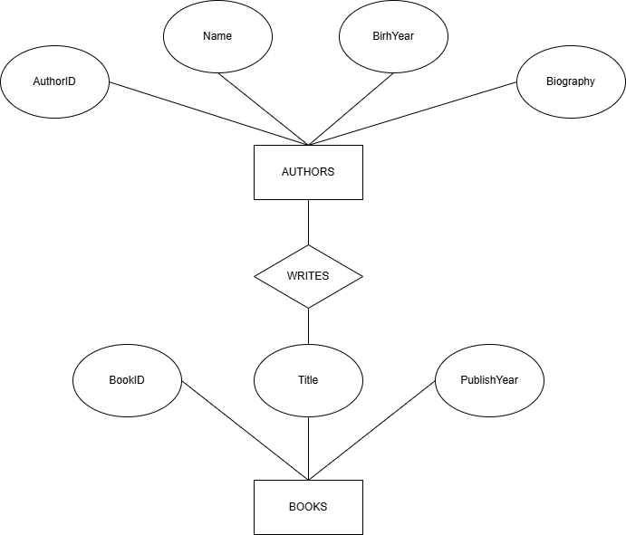

AUTHORS phải là thực thể vì có nhiều thuộc tính riêng và được tái sử dụng nhiều lần. Nếu để là thuộc tính sẽ gây dư thừa dữ liệu và không đáp ứng yêu cầu tra cứu thông tin tác giả

